**Computer Networks Project 1 #1**

(Concurrent Web Server using BSD Sockets)

소프트웨어학부 소프트웨어전공

2018044966 이형창

Computer Networks Project #1

2018044966 이형창

이 프로젝트는 소켓을 이용하여 HTTP 서버를 만드는 프로젝트이다. 이 프로젝트를 구현하기위해선 아래와 같이 구성되어있다.

1. 클라이언트와 서버와 커넥션을 한다.
2. 클라이언트의 요청을 파싱한다.
3. 파싱한 파일의 포맷에 맞게 적당한 contents type을 정한다.
4. 클라이언트가 요청한 파일을 확인한후에 파일을 읽고 클라이언트에 보내준다.
5. **프로그램에 대한 주요 함수 상세 설명**

* **Int parseContentType(char *directory, char *msg, int newsockfd)**

요청의 파일을 분석하는 함수이다. 프로젝트에 명세한 GIF, JPEG, MP3, PDF를 제외하고 추가적으로 비슷한 contents-type들을 다수 추가하였다. 이 파일들의 타입에 따라 파일의 형식을 정해 보내준다.

* **Int appendFile (char *directory, char *msg, int newsockfd)**

파일을 읽고 클라이언트에 보내주는 부분이다. 이 함수는 r 타입으로 읽음으로서 html파일이나 css파일과 같은 파일들을 클라이언트에 보낸다.

* **Int appendBinary (char *directory, char *msg, int newsockfd)**

Binary로 파일을 읽고 클라이언트에 보내주는 부분이다. 이 함수는 rb 타입으로 읽음으로서 음원이나 pdf파일들을 클라이언트에 보낸다.

1. 직면한 문제와 해결한 방법

가장 어려웠던건 지속적인 서버 유지다. 매번 여러가지 요청이 들어올때마다 메모리 문제로 서버가 꺼졌다. 그러나 이를 해결하기위해 매번 메모리를 동적 할당 후 free하는 과정을 필수적으로 거쳐 여러 번 서버를 지속해도 문제없도록하였다.

1. 실제 구동 예제

좌측은 클라이언트 이고 우측은 서버이다. 우측 로그를 기준으로 서버에 어떤 request를 보내는지 어떤 request를 받는지 알수있다. 6가지 종류가있다. Default directory 일경우, 사진 파일일 경우, pdf 일경우 없는 파일일경우

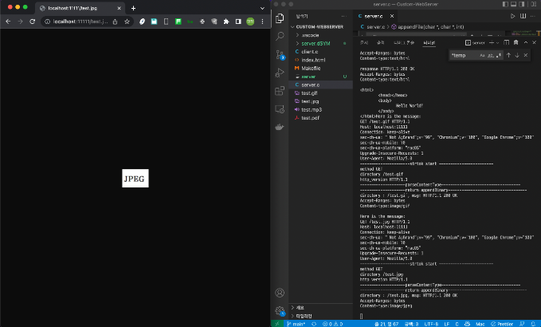

JPEG인 경우이다. GIF인 경우이다.

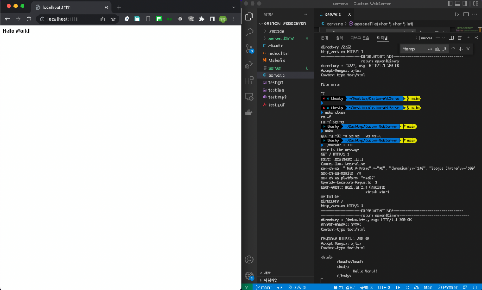Default directory 인경우이다. 없는 파일을 요청할 때이다.

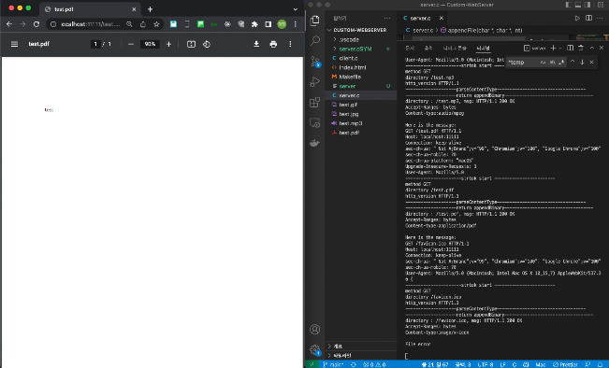

pdf파일 일경우이다. Mp3일 경우이다.